**Pelatihan Strategi Live Streaming Pada Aplikasi TikTok**

**Dewi Purnamasari*1, Sri Widayati2, Jumrianto3, Akhmad Nayazik4,**

Universitas Ivet

[dewi.poernamasari.09@gmail.com**\***1](mailto:dewi.poernamasari.09@gmail.com1),sriwidaysti187@gmail.com2,[jumrianto@ivet.ac.id3](mailto:jumrianto@ivet.ac.id3),[ahmadnayazik@gmail.com4](mailto:ahmadnayazik@gmail.com4)

|  |  |  |
| --- | --- | --- |
| **Informasi Artikel** |  | **Abstrak** |
| Diterima : (kosongkan)  Direview : (kosongkan)  Disetujui : (kosongkan) |  | Era globalisasi perkembangan teknologi digital semakin meningkat. Media promosi bisa menggunakan aplikasi TikTok dimana aplikasi ini sudah digunakan semua kalangan masyarakat. Tim Pengabdian Kepada Masyarakat Universitas IVET berinisiatif memberikan pelatihan strategi live streaming untuk diunggah di TiTok. Permasalahan yang dihadapi karang taruna Desa Sawangan adalah minimnya pengetahuan atau keahlian dikarenakan masih belum adanya terdapat pelatihan ataupun pendampingan dalam proses pembuatan live streaming masih terbatas. Berdasarkan hasil evaluasi, live streaming sangat bermanfaat bagi karang taruna Desa Sawangan terutama meningkatkan kreatifitas bertujuan untuk peningkatan kemajuan dan menghasilkan video live streaming berkualitas tinggi. Selain itu hasil dari pelatihan ini karang taruna mendapatkan edukasi dan mempraktekkan live streaming, dan mengunggah di aplikasi Tik Tok sebagai media promosi UMKM berupa produk madu dan terasi. Sehingga produk UMKM lebih luas jangkauan pemasarannya sehingga meningktakan penghasilan Masyarakat Desa Sawangan. |
| **Kata Kunci** |  |
| Live straeming, platform, teknologi digital, TikTok |  |

# 1. PENDAHULUAN

Di era globalisasi saat ini, pemasaran menjadi semakin dinamis dan kompleks seiring dengan pesatnya perkembangan teknologi. Perubahan ini menciptakan peluang signifikan bagi semua kalangan masyarakat dari berbagai umur untuk memanfaatkan digital marketing. Promosi digital marketing bisa dilakukan juga di aplikasi Shoppe (Purnamasari et al., 2024). Selain di Shoppe juga bisa dilakukan yang lagi tren adalah TikTok. Salah satu teknologi digital yang sedang berkembang pesat adalah TikTok, yang telah menjadi salah satu platform populer untuk keperluan periklanan sebagai media promosi (Novita et al., 2023). Tik Tok sebagai media promosi paling efektif (Dewa & Safitri, 2021).

TikTok dikenal karena kemampuannya untuk membuat konten menjadi viral dalam waktu singkat, sehingga memberikan peluang besar untuk mendapatkan eksposur yang luas, dan menjangkau audiens yang lebih besar. Dalam konteks ini, video menjadi format yang sangat relevan untuk di TikTok. Format video memungkinkan penyampaian pesan secara visual yang efektif, sehingga dapat menghasilkan video yang menarik dan berkesan secara visual.

TikTok merupakan aplikasi yang dikenal luas oleh berbagai kalangan usia. Aplikasi ini menyediakan konten video berdurasi pendek dengan beragam tema dan muatan. TikTok menjadi populer di masyarakat karena memungkinkan pengguna untuk mengunggah video berdurasi 15 detik atau lebih, dilengkapi dengan fitur musik, filter, serta berbagai fitur menarik lainnya (Adawiyah, 2020)(Rahmawati et al., 2024). Pada Tik Tok terdapat fitur live streaming.

Fitur live streaming menjadi salah satu layanan yang saat ini banyak digunakan oleh berbagai platform media sosial untuk memfasilitasi interaksi dengan followers. Fitur ini merupakan inovasi dari fitur sebelumnya, seperti postingan di feed atau story. Perbedaannya terletak pada bentuk interaksi langsung antara pengguna dan audiensnya yang terjadi secara bersamaan atau real-time (Ilmu et al., 2024).

Berbagai fitur di media sosial dimanfaatkan oleh pengguna sebagai sarana untuk mengekspresikan diri, berbagi informasi dan pengalaman, membahas topik hiburan, hingga memasarkan produk atau berjualan. Dalam dua tahun terakhir, fitur live streaming mulai digunakan sebagai alat komunikasi pemasaran digital untuk mempromosikan produk kepada followers. Salah satu platform media sosial yang memanfaatkan fitur live streaming sebagai media komunikasi pemasaran adalah TikTok. Sebagai tren baru yang populer di Indonesia, TikTok memberikan dampak signifikan di era digital ini, terutama membawa dampak positif sebagai media pemasaran (Wijaya & Mashud, 2020).

Selain berfungsi untuk berinteraksi dengan followers, media sosial TikTok juga dapat dimanfaatkan sebagai sumber penghasilan melalui fitur live streaming. Fitur ini digunakan sebagai sarana komunikasi pemasaran untuk mendukung pembelian secara online. Berdasarkan riset Ipsos, aktivitas belanja melalui live streaming di Indonesia menunjukkan tren meningkatnya minat konsumen terhadap pembelian online sebagai upaya menghemat waktu dan biaya. Kondisi ini membuka peluang baru bagi brand untuk menjalin hubungan dengan konsumen secara lebih strategis dan bermakna (Ilmu et al., 2024).

Tujuan live streaming adalah meningkatkan pemasaran produk lokal. TikTok memungkinkan UMKM di desa untuk mempromosikan produk lokal, seperti kerajinan, hasil pertanian, makanan khas kepada audiens yang lebih luas, bahkan hingga pasar nasional dan internasional. Tujuan yang kedua adalah menghemat biaya promosi dengan membuat konten kreatif di TikTok, UMKM dapat memasarkan produk tanpa biaya besar. Fitur-fitur seperti video pendek dan live streaming menjadi alternatif promosi yang efektif dan terjangkau. Tujuan yang ketiga adalah meningkatkan *brand awareness* TikTok mempermudah UMKM membangun kesadaran merek melalui video yang menarik, mengikuti tren, dan menggunakan tagar populer. Hal ini membantu produk dikenal lebih banyak orang. Tujuan yang keempat adalah mendukung penjualan online dengan fitur TikTok Shop, UMKM dapat menjual produk langsung melalui aplikasi. Fitur ini mempermudah konsumen untuk melakukan pembelian tanpa harus berpindah platform. Tujuan ke lima adalah memberdayakan komunitas local UMKM di desa dapat menggunakan TikTok untuk mengedukasi masyarakat lokal tentang keunggulan produk, memberdayakan komunitas sekitar, dan menciptakan peluang kerja baru. Tujuan ke enam adalah menginspirasi kreativitas dan inovasi TikTok mendorong UMKM untuk membuat konten kreatif yang menarik minat konsumen. Hal ini dapat memacu inovasi dalam cara mereka memasarkan produk atau mengemas layanan mereka. Tujuan yang terakhir adalah meningkatkan interaksi dengan konsumen Melalui fitur live streaming, UMKM dapat berinteraksi langsung dengan pelanggan, menjelaskan produk, memberikan promo khusus, atau menjawab pertanyaan konsumen secara real-time.

Desa Sawangan sendiri merupakan desa yang terletak di Kecamatan Gringsing, Kabupaten Batang yang memiliki akses strategis dekat dengan jalur Pantura, mayoritas penduduknya bermata pencaharian sebagai petani, peternak, atau pekerja di sektor informal dengan jumlah penduduk berkisar 257 per km² setara dengan 4.937 jiwa dengan luas wilayah 19,22 km². Potensi pertanian, seperti padi dan palawija, menjadi sumber utama ekonomi desa. Perangkat desa bekerjasama dengan Karang Taruna membantu penyebaran informasi yang disampaikan pada masyarakat di Desa Sawangan.

Karang Taruna merupakan organisasi sosial kemasyarakatan sebagai wadah atau sarana untuk pengembangan bagi seluruh anggota masyarakat yang akan tumbuh dan berkembang didasarkan dengan kesadaran dan juga tanggung jawab social (Utomo et al., 2022). Karang Taruna diperuntukan bagi generasi muda di wilayah Desa Sawangan yang bergerak pada kesejahteraan sosial khususnya pada pengembangan Desa Sawangan.

Peran Karang Taruna pada Desa Sawangan adalah membantu memajukan dan mengembangkan Desa Sawangan. Salah satu yang menjadi peran utama Karang Taruna adalah membantu dalam penggunaan teknologi untuk proses kegiatan pemasaran produk yang dihasilkan oleh masyarakat. Namun terdapat permasalahan pada hal tersebut, pada saat sekarang ini masih sangat sedikit pengetahuan dan kemampuan yang dimiliki oleh Karang Taruna pada proses penggunaan video live streaming untuk dijadikan sebuah konten video. Minimnya pengetahuan atau keahlian Karang Taruna dikarenakan masih belum adanya terdapat pelatihan ataupun pendampingan dalam proses pembuatan konten video maupun proses live streaming, aturan penggunaan Tik Tok dan strateginya.

Tim Pengabdian Universitas Ivet melakukan sebuah pelatihan strategi live streaming dan juga tips dan trik strategi dan aturan etika yang ada dalam melakukan live streaming di TikTok. Pelatihan strategi live streaming pada aplikasi TikTok dilakukan oleh tim pengabdian Universitas Ivet kepada Karang Taruna Desa Sawangan bertujuan untuk pendampingan dalam live streaming produk UMKM madu dan terasi yang merupakan produk unggulan Desa Sawangan. Selain itu juga diberikan pelatihan berkaitan strategi live streaming bertujuan meningkatkan kreativitas bagi Karang Taruna mengunggah hasilnya ke dalam TikTok. Hasil akhir yang diharapkan dari pelatihan adalah agar seluruh Karang Taruna Desa Sawangan sudah mampu dalam live streaming pemasaran produk UMKM madu, terasi yang bertujuan untuk pengembangan ataupun promosi yang akan dilakukan Desa Sawangan nantinya. Selain hal yang sudah dijelaskan diatas pengabdian masyarakat ini juga bertujuan terutama untuk memperluas jangkauan pasar dan meningkatkan pendapatan melalui live streaming.

# 2. METODE

Pengabdian Kepada masyarakat (PKM) ini dilaksanakan di Desa Sawangan, Kecamatan Gringsing, Kabupaten Batang berupa pelatihan yang akan difokuskan kepada para karang taruna Desa Sawangan. Pengabdian kepada Masyarakat dilaksanakan di Desa Sawangan dan melakukan pendekatan kepada mitra yaitu UMKM Desa Sawangan, dengan melakukan wawancara dan survei mengenai potensi serta kondisi wilayah Desa Sawangan Kemudian dilakukan pengusulan, pengumpulan data, identifikasi peserta, penyampaian materi, diskusi dan tanya jawab, publikasi, dan evaluasi. Pelatihan dilaksanakan secara tatap muka secara langsung. Berikut merupakan rangkaian tahapan yang digunakan dalam program ini:

1. Tahap penentuan sasaran pelatihan. Pada tahap ini terdapat banyak hal yang harus diperhatikan, salah satunya ialah hal-hal yang dibutuhkan oleh objek pengabdian yaitu karang taruna dan produk UMKM madu Desa Sawangan.
2. Tahap pengusulan,setelah dilakukan observasi dan indentifikasi permasalahan, maka dapat menentukan judul. Selanjutnya dilakukan penyusunan proposal guna diajukan kepada pihak-pihak yang berkaitan.
3. Tahap pengumpulan data, meliputi observasi, wawancara, serta dokumentasi.
4. Tahap pelaksanaan, pelatihan dilaksanakan sesuai dengan perencanaan yang telah dilakukan sebelumnya.

Pada tahap pelaksanaan pendampingan adapun kegiatan pengabdian yang dilakukan oleh tim adalah memberikan pelatihan kepada para anggota Karang Taruna Desa Sawangan tentang live streaming yang berguna pada peningkatan kreativitas anggota Karang Taruna. Live streaming berguna untuk pembuatan profile desa dan juga sebagai bentuk promosi produk UMKM berupa madu dan terasi pada Desa Sawangan untuk pengembangan serta kemajuan desa. Sekarang ini masih minim pengetahuan dan juga keahlian yang dimiliki oleh para anggota karang taruna terhadap proses Live streaming, hal tersebut dikarenakan masih belum pernah dilakukan pelatihan dan pengenalan terhadap aplikasi yang digunakan pada proses live streaming di Tik Tok. Padahal saat ini sudah banyak aplikasi yang dapat digunakan pada proses live straeming dan dapat diakses secara mudah dengan gratis seperti di Shoppe, Instagram, Tokopedia. Pengabdian menggunakan TikTok karena pemakai TikTok lebih banyak dibanding aplikasi yang lain sehingga marketnya lebih luas. Selanjutnya dengan dilakukan pengabdian masyarakat oleh tim nantinya dapat mengatasi yang menjadi permasalahan bagi Desa Sawangan khususnya para anggota Karang Taruna.

1. Tahap Evaluasi

Pada tahapan evaluasi untuk meningkatkan kreatifitas pada anggota Karang Taruna guna peningkatan dan kemajuan bagi Desa Sawangan. Perangkat Desa pada Desa Sawangan berusaha dalam penggunaan teknologi dan pemanfaatan perkembangan teknologi tersebut untuk mencapai tujuan. Pengadian kepada masyarakat yang dilakukan oleh tim dari Universitas Ivet ditujukan langsung kepada anggota Karang Taruna Desa Sawangan pada penggunaan teknologi terkhususnya pada proses editing video live streaming bertujuan untuk peningkatan kreativitas Karang Taruna pada Desa Sawangan terbilang cukup sukses dalam proses pelatihan dan pendampingan pembuatan strategi live streaming. Hal itu dapat dilihat dari seluruh materi dapat tersalurkan dengan baik pada peserta dan peserta dapat langsung mempraktekan materi yang disampaikan oleh tim pengabdian kepada masyarakat Universitas Ivet.

1. Tahap pelaporan hasil, dilakukan pelaporan secara menyeluruh sejak pelaksanaan survei pra-pengabdian hingga pelaporan kegiatan.
2. Tahap publikasi, dilakukan dengan mempublikasikan hasil atau laporan kegiatan pengabdian sebagai luaran

# 3. HASIL DAN PEMBAHASAN

Pelatihan Strategi Live Streaming Membuat Konten TikTok dilaksanakan di Desa Sawangan Kecamatan Gringsing Kabupaten Batang. Tahapan pelaksanaan pelatihan adalah sebagai berikut:

1. **Pengenalan live streaming dan strategi live streaming di TikTok**

Live streaming adalah cara efektif untuk mempromosikan produk, meningkatkan interaksi dengan pelanggan, dan membangun *brand awareness*. Tahap ini dimulai dengan menjelaskan materi live streaming, mengenai pembukaan (mengucapkan salam dan sapa audiens dengan ramah, memperkenalkan diri dan produk UMKM, menjelaskan tujuan streaming), dilanjutkan dengan memperkenalkan produk (tampilkan produk, manfaat produk dan menjelaskan harga juga dengan promonya), selanjutnya mendemonstrasikan produk (menunjukkan cara penggunaan dan keunggulan produk), materi selanjutnya interaksi dengan audiens menjawab pertanyaan di kolom komentar, gunakan polling, ajak audiens untuk berpartispasi,menyebutkan nama audiens yang aktif contoh Terimakasih mba Lala sudah bergabung), materi berikutnya penawaran special (berikan penawaran khusus saat live streaming dan arahkan audiens untuk segera membeli produk), materi yang terakhir adalah penutup (mengucapkan terima kasih pada audiens, mengingatkan untuk promo dan cara pembelian, menginformasikan jadwal live streaming berikutnya). Hal yang perlu diperhatikan adalah pastikan penchayaan dan suara jelas, gunakan kamera dengan kualitas baik,buat skrip atau outone agar live streaming terstruktur, tampilkan suara yang ramah dan penuh energi, gunakan hastag yang relevan untuk menjangkau lebih banyak audiens. live streaming dapat menjadi alat yang kuat untuk meningkatkan penjualan dan membangun hubungan yang lebih erat dengan pelanggan.

Materi selanjutnya aturan dalam live streaming adalah

1. Patuhi Kebijakan Platform

Konten yang Dilarang**:** Jangan menyebarkan konten yang melanggar pedoman komunitas TikTok, seperti ujaran kebencian, kekerasan, pornografi, atau informasi palsu. Usia Minimum**:** TikTok mensyaratkan pengguna minimal berusia 18 tahun untuk melakukan live streaming. Jangan Promosikan Barang Terlarang: Hindari mempromosikan barang seperti alkohol, obat-obatan terlarang, atau barang palsu. Live streaming tidak dilakukan dengan merokok. Jika anak-anak memakai/meminjam akun dewasa untuk live streaming tidak bisa (harus ada pengawasan orang tua disampingnya).

1. Pemeriksaan akun diperhatikan
2. Perhatikan Hak Cipta

Jangan menggunakan musik, gambar, atau video yang dilindungi hak cipta tanpa izin. Gunakan musik yang tersedia di TikTok atau bebas hak cipta. Hindari menggunakan logo atau merek dagang pihak lain tanpa izin.

1. Jaga Profesionalisme

Berpakaian Sopan: Gunakan pakaian yang pantas dan sesuai dengan audiens. Bahasa yang Baik: Gunakan bahasa yang ramah, tidak kasar, dan tidak menyinggung. Jaga Sikap Positif: Tetap tenang dan profesional, meskipun ada komentar negatif dari audiens.

1. Fokus pada Keaslian

Jangan memberikan informasi palsu atau menyesatkan mengenai produk yang dijual. Transparansi sangat penting, terutama jika mempromosikan produk berbayar atau sponsor

1. Interaksi dengan Audiens. Jangan mengabaikan komentar audiens yang relevan. Jawab pertanyaan dengan jelas dan sopan. Hindari berdebat atau memprovokasi audiens, terutama jika ada komentar yang tidak menyenangkan.
2. Durasi live streaming untuk audiensi pemula TikTok sebaiknya 30 menit, sedangkan audiens yang sudah sering live bisa lebih dri 90 menit (tergantung kemampuan dari orang yang live).
3. Selesai Live streaming, TikTok menyediakan potongan potongan video yang sudah ada bisa menjadi beberapa potongan yang bisa di download. Potongan video tersebut kita download dan bisa di edit di aplikasi contohnya capcut.
4. Untuk non live streaming berupa Video Tik Tok (VT) berupa hasil unduh video yang sudah diedit dengan cup cut diunggah melalui Tik Tok dengan upload durasi 1.05 dan selalu ada pembaharuan pembaharuan. Potongan tersebut berlanjut setiap durasi 1.05 dan potongan VT dapat keluar di beranda meskipun tidak berteman di TikTok.
5. Koneksi internet harus stabil. Jika tidak stabil suara tidak muncul waktu live. Tapi kalau di download keluar suaranya.
6. Pastikan memanfaatkan waktu secara efektif untuk mengenalkan produk, berinteraksi, dan memberikan penawaran.
7. Persiapkan Kondisi Teknis. Koneksi Internet Stabil: Pastikan internet cukup cepat dan stabil untuk menghindari gangguan selama live. Suara Jelas: Gunakan mikrofon jika perlu untuk memastikan suara Anda terdengar dengan baik.Pencahayaan dan Kamera: Pastikan pencahayaan cukup dan kamera memiliki kualitas yang baik.
8. Penanganan Situasi Tidak Terduga. Jika ada gangguan teknis (seperti koneksi terputus), beri tahu audiens dengan cepat dan coba lanjutkan live. Jika ada komentar negatif atau provokatif, tanggapi dengan tenang atau abaikan jika tidak relevan.
9. Jangan Memaksa Audiens untuk Membeli. Hindari memberikan tekanan kepada audiens untuk membeli produk. Sebaliknya, fokus pada manfaat dan keunggulan produk secara alami.
10. Hormati Privasi Audiens. Jangan meminta atau membagikan informasi pribadi audiens, seperti alamat nomor telepon, secara publik.Gunakan direct message komunikasi lebih lanjut terkait pesanan.

Untuk meningkatkan jumlah followers di TikTok agar memenuhi syarat live streaming (minimal 1.000 followers), diperlukan strategi yang kreatif dan konsisten. Starteginya adalah:

1. Buat Konten Berkualitas dan Konsisten

Pilih Niche yang Jelas: Tentukan tema atau topik konten yang relevan dengan bisnis atau minat, seperti kuliner, kerajinan, atau edukasi. Konten Menarik: Pastikan video menarik perhatian dalam 3 detik pertama. Gunakan efek, musik, dan teks untuk menambah daya tarik. Konsistensi Upload: Unggah konten secara teratur, misalnya 2–3 kali per hari atau beberapa kali dalam seminggu.

1. Ikuti Tren TikTok: Gunakan musik atau sound yang sedang viral. Buat konten mengikuti tantangan (challenge) populer. Kombinasikan tren dengan ciri khas bisnis yang dimiliki agar tetap relevan.
2. Gunakan Hashtag yang Tepat: Gunakan hashtag populer yang sesuai dengan konten Anda, seperti #ForYou, #FYP, atau hashtag spesifik seperti #UMKMIndonesia atau #KulinerViral. Jangan gunakan terlalu banyak hashtag, cukup 3–5 yang relevan.
3. Berinteraksi dengan Audiens: Tanggapi komentar di video dengan cepat dan ramah. Ajak audiens berpartisipasi, seperti menjawab pertanyaan atau memberikan opini di kolom komentar. Gunakan fitur Q&A untuk membangun koneksi dengan followers.
4. Kolaborasi dengan Kreator Lain: Ajak kreator TikTok lain, terutama yang memiliki audiens serupa, untuk membuat konten bersama.
5. Promosikan Akun di Platform Lain:Bagikan video TikTok Anda di media sosial lain seperti Instagram, Facebook, atau WhatsApp untuk menarik audiens baru dan Gunakan link bio di platform lain untuk mengarahkan orang ke akun TikTok.
6. Fokus pada Audiens Lokal:Buat konten yang relevan dengan budaya atau tren lokal di daerah.Gunakan bahasa atau istilah lokal untuk menarik perhatian audiens yang berada di wilayah yang sama.
7. Gunakan Call-to-Action (CTA). Akhiri video dengan ajakan untuk follow, seperti "Jangan lupa follow untuk lebih banyak tips!" Ulangi ajakan tersebut di kolom caption.
8. Adakan Giveaway atau Tantangan. Buat giveaway sederhana yang mensyaratkan peserta untuk follow akun dan berinteraksi dengan konten. Contoh: “Follow akun ini dan tag 3 teman kamu untuk memenangkan hadiah menarik!”
9. Evaluasi dan Analisis Performa. Gunakan fitur analitik TikTok (Creator Tools) untuk mengetahui konten mana yang paling menarik perhatian. Tingkatkan strategi berdasarkan data, seperti waktu posting yang paling efektif atau jenis konten yang banyak disukai.

Tips Tambahan: Gunakan Profil Menarik: Pastikan foto profil, bio, dan nama akun mudah dikenali dan sesuai dengan branding. Berikan Nilai pada Konten: Fokus pada konten yang menghibur, informatif, atau edukatif. Eksperimen dengan Video Pendek: Buat video singkat (15–30 detik) karena lebih mudah menarik perhatian audiens.

Masing masing peserta karang taruna diharapkan selesai pelatihan berhasil membuat produk video live streaming berupa produk UMKM dengan menerapkan strategi yang sudah ada dan aturan etika tidak melanggar pedoman dalam Tik Tok. Pengenalan strategi Live streaming dan pedoman aturan aplikasi Tik Tok dapat ditunjukkan pada Gambar 1.

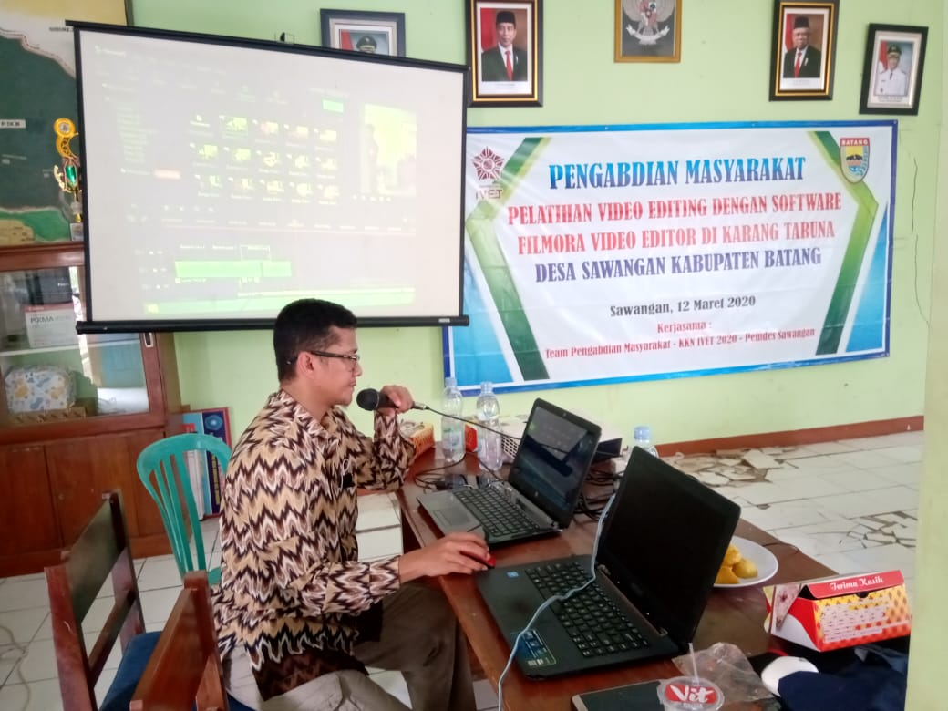

Gambar 1. Pengenalan strategi ives streaming dan aturan pedoman aplikasi TikTok

1. **Praktek live streaming dan mengunggah di TikTok**

Para peserta karang taruna mempersiapkan langkah langkah live streaming:

1. Persiapan sebelum live streaming. Pastikan akun memenuhi syarat:akun harus memiliki minimal 1.000 followers, berusia minimal 18 tahun untuk live, Persiapkan Produk atau Topik Live:Buat daftar produk atau tema yang akan dibahas selama live., Siapkan stok produk yang relevan dan penawaran khusus, seperti diskon atau giveaway. Setting Tempat dan Peralatan: Pilih lokasi dengan pencahayaan yang baik dan minim kebisingan, Gunakan tripod untuk menjaga kamera tetap stabil, Pastikan koneksi internet stabil agar live tidak terputus. Rencanakan Alur Live: Pembukaan Sapa audiens dan perkenalkan diri (Isi Live: Perkenalkan produk, lakukan demo, dan jawab pertanyaan audiens, Penutupan: Rekap promo dan ajak audiens untuk follow akun Anda)
2. Cara melakukan live streaming di TikTok. Buka Aplikasi TikTok**:** Masuk ke akun. Pilih Tombol “+” (Buat Konten): Biasanya terletak di bagian bawah tengah layar. Pilih Opsi “LIVE”: Gulir ke menu “LIVE” di bagian bawah layar. Jika menu “LIVE” tidak muncul, artinya akun belum memenuhi syarat. Perhatikan akun minim 18 tahun.Tulis Judul Live yang Menarik:Contoh: “Diskon Spesial Hari Ini – Gratis Ongkir!”,Gunakan emoji untuk menarik perhatian. Mulai Live: Tekan tombol “Go Live.”, Sapa audiens saat mereka mulai bergabung. Selama Live:Tunjukkan produk satu per satu, jelaskan manfaatnya, dan ajak audiens untuk membeli.Jawab pertanyaan dari audiens di kolom komentar.Berikan penawaran eksklusif atau giveaway untuk menjaga audiens tetap terlibat. Akhiri Live:Ucapkan terima kasih kepada audiens dan ingatkan mereka untuk follow akun Anda dan Tekan tombol “X” untuk mengakhiri live streaming. Hasil dari live streaming berupa beberapa potongan video. Setelah itu di download edit dengan Cupcut.dilanjutkan hasil edit video dengan cupcut di download lagi.
3. Mengunggah Video di TikTok. Persiapan Video**:** Buat video singkat dengan durasi 15–60 detik. Gunakan kamera dengan kualitas baik, pencahayaan cukup, dan suara jelas.Tambahkan teks, efek, dan musik yang menarik.

Cara Mengunggah Video di TikTok: Buka Aplikasi TikTok:Masuk ke akun.Pilih Tombol “+” (Buat Konten):Klik ikon “+” di bagian tengah bawah layar.Rekam atau Unggah Video:Rekam langsung di aplikasi TikTok atau unggah video dari galeri. Jika dari galeri potongan video upload durasi maksimal 1.05. Pastikan video sesuai dengan tema bisnis atau produk.E dit Video:Tambahkan teks, stiker, efek, atau musik dari pustaka TikTok. Gunakan musik viral untuk meningkatkan peluang masuk ke halaman *For You Page (FYP)*. Tulis Caption yang Menarik. Gunakan hashtag relevan untuk menjangkau audiens yang lebih luas.Pilih Pengaturan Video:Pilih siapa yang bisa melihat video (publik, teman, atau pribadi). Aktifkan opsi komentar dan duet jika perlu.Unggah Video:Tekan tombol “Post” untuk mengunggah.Video akan tayang di profil dan berpotensi masuk FYP.

Praktek membuat video streaming dan mengunggah video streaming dapat ditunjukkan pada Gambar 2a. Video direkam menunjukkan ke audiens ada tulisan teks berarti sudah connect livenya. Audiens lain bisa ikut bergabung dalam live streaming tersebut. Kalau belum muncul teks berupa tulisan. audiens lain belum bisa gabung dengan live kita.

|  |  |
| --- | --- |
| **WhatsApp Image 2020-09-02 at 06.15.41.jpeg**  (a) | (b) |

Gambar 2. (a) Praktek membuat live streaming dan (b) tampilan live streaming Tik Tok

1. **Evaluasi kegiatan**

Di tahap ketiga yaitu berupa evaluasi yang diperoleh dari wawancara langsung dengan para karang taruna peserta pelatihan ini. Kemudian hasil wawancara dengan para peserta pelatihan diperoleh hasil bahwa pelatihan ini memberikan dampak positif terkait dengan strategi live streaming. Desa Sawangan terbilang cukup sukses dalam proses pelatihan dan pendampingan pembuatan live straeming. Hal itu dapat dilihat dari seluruh materi dapat tersalurkan dengan baik pada peserta dan peserta dapat langsung mempraktekan materi yang disampaikan oleh tim pengabdian kepada masyarakat Universitas Ivet. Para peserta yang hadir tampak antusias mengikuti kegiatan Pelatihan Strategi Live Streaming pada aplikasi TikTok. Foto Bersama dengan karang taruna Desa Sawangan kegiatan akhir dapat di tunjukkan pada Gambar 3.

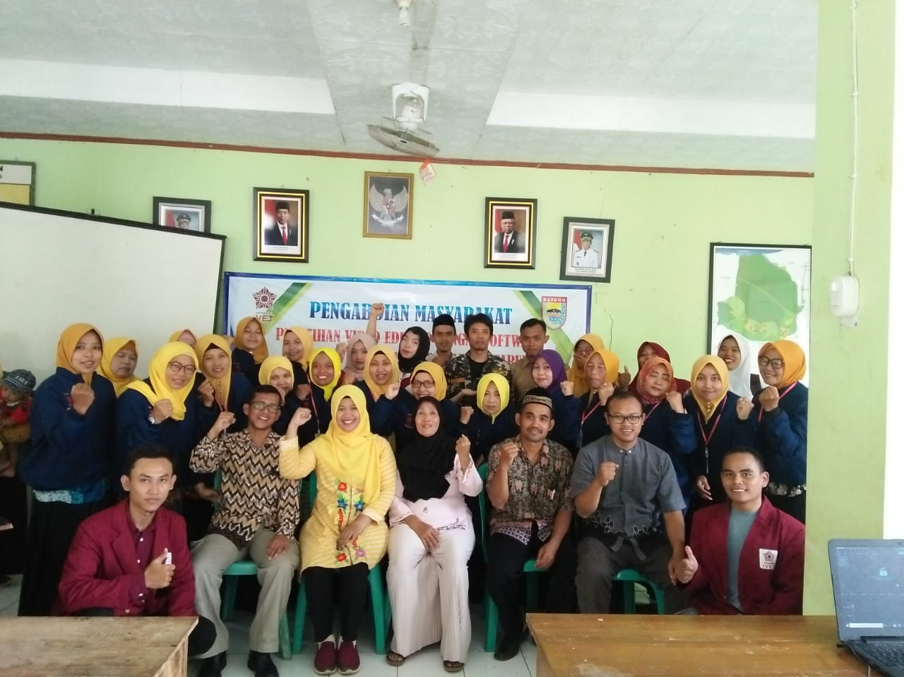

Gambar 3. Foto Bersama dengan karang taruna Desa Sawangan

# 4. KESIMPULAN

Hasil dari pelaksanaan dan pembahasan pengabdian kepada masyarakat ini dapat disimpulkan bahwa:

1. Pelaku UMKM peserta pelatihan di Desa Sawangan Kecamatan Gringsing Kabupaten Batang terbantu dengan adanya pelatihan ini. Karang Taruna di Desa Sawangan sudah dapat membuat live streaming yang berkualitas dengan memperhatikan kaidah aturan pedoman dalam penggunaan TikTok.
2. Karang Taruna Desa Sawangan membuat live streaming video produk UMKM dan mengunggah di TikTok.
3. Pemanfaatan TikTok sebagai media periklanan pada karang taruna Desa Sawangan harus lebih dikembangkan lagi agar promosi desa semakin hari semakin meningkat

# UCAPAN TERIMA KASIH

Tim Pengabdian mengucapkan terima kasih kepada semua pihak yang telah membantu pelaksanaan pelatihan ini. Terutama kepada pihak Kepala kelurahan Desa Sawangan, Kecamatan Gringsing Kabupaten Batang yang telah memberikan kesempatan untuk melaksanakan pelatihan kepada karang taruna dan juga telah memberikan ijin untuk terlaksananya pelatihan ini dan karang taruna sebagai peserta pelatihan yang sangat antusias dan aktif selama proses pelatihan berlangsung. Tak lupa juga terimakasih kami ucapkan kepada pihak Universitas Ivet terutama LPPM Universitas Ivet atas bantuan hal yang bersifat administratif untuk pelaksanaan kegiatan pelatihan ini.

# DAFTAR PUSTAKA

Adawiyah, D. P. R. (2020). Pengaruh Penggunaan Aplikasi TikTok Terhadap Kepercayaan Diri Remaja di Kabupaten Sampang. *Jurnal Komunikasi*, *14*(2), 135–148. https://doi.org/10.21107/ilkom.v14i2.7504

Dewa, C. B., & Safitri, L. A. (2021). Pemanfaatan Media Sosial Tiktok Sebagai Media Promosi Industri Kuliner Di Yogyakarta Pada Masa Pandemi Covid-19 (Studi Kasus Akun TikTok Javafoodie). *Khasanah Ilmu - Jurnal Pariwisata Dan Budaya*, *12*(1), 65–71. https://doi.org/10.31294/khi.v12i1.10132

Ilmu, F., Universitas, K., & Bandung, I. (2024). *Live Streaming TikTok sebagai Media Komunikasi Pemasaran Digital TMADE Artisan Souvenir*. *7*, 37–52.

Novita, D., Herwanto, A., Cahyo Mayndarto, E., Anton Maulana, M., & Hanifah, H. (2023). Penggunaan Media Sosial TikTok Sebagai Media Promosi Pemasaran Dalam Bisnis Online. *Jurnal Minfo Polgan*, *12*(2), 2543–2550. https://doi.org/10.33395/jmp.v12i2.13312

Purnamasari, D., Rani, H. A. D., Prasetyani, H., & Kurniawati, K. (2024). Pelatihan Pemanfaatan MarketPlace E-Commerce Pada Pelaku UMKM Desa Pongangan Gunung Pati. *Tematik*, *4*(2), 18. https://doi.org/10.26623/tmt.v4i2.9831

Rahmawati, D., Anwar, R. B., Farida, N., & Rahmawati, Y. (2024). *Ruang Pengabdian ( Jurnal Pengabdian kepada Masyarakat ) Optimalisasi Penggunaan Tik Tok sebagai Digital Marketing UMKM*. *4*(1), 9–15.

Utomo, D. P., Purba, B., & Waruwu, F. T. (2022). Pelatihan Editing Video Guna Peningkatan Kreativitas Karang Taruna Pada Desa Mangga Dua. *Jurnal Mitra Pengabdian Farmasi*, *1*(2), 32–36. https://www.ejurnal.akfar-mandiri.ac.id/index.php/abdimas/article/view/11

Wijaya, M. H. dwi, & Mashud, M. (2020). Konsumsi Media Sosial Bagi Kalangan Pelajar: Studi Pada Hyperrealitas Tik Tok. *Al-Mada: Jurnal Agama, Sosial, Dan Budaya*, *3*(2), 170–191. https://doi.org/10.31538/almada.v3i2.734